Муниципальное дошкольное образовательное учреждение детский сад «Малышок» комбинированного вида муниципального района город Нерехта и Нерехтский район Костромской области

Проект «Веселая артикуляционная гимнастика»
в старшей логопедической группе

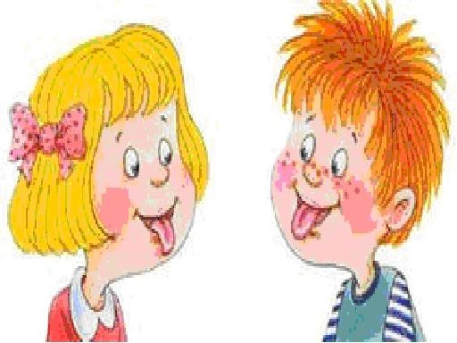

Автор проекта: Учитель-логопед Степанова Елена Дмитриевна

Январь 2018г.



Тема: «Веселая артикуляционная гимнастика».
Автор проекта: Учитель-логопед Степанова Елена Дмитриевна
Время проведения проекта: среднесрочный проект с 15 сентября - 28 ноября 2017г
Цели и задачи
Цели проекта:
- сформировать представления детей об органах речи, их значении для правильного звукопроизношения; выработать тонкие дифференцированные движения артикуляционного аппарата, необходимые для постановки отсутствующих звуков;
- сформировать у воспитателей и родителей представление о значимости артикуляционной гимнастики и о правильности её выполнения с использованием нетрадиционных, игровых приемов и методов для развития артикуляционной моторики дошкольников.
Гипотеза:
Занятия по артикуляционной гимнастке сами по себе не интересны, не понятны детям, проходят без желания детей выполнять какие – либо упражнения. Поэтому, если в системе коррекционно - педагогической работы направленной на формирование звукопроизношения детей дошкольного возраста, активно использовать артикуляционную гимнастику в игровых и нетрадиционных методах и приемах, то это более эффективно скажется на воспитании правильного звукопроизношения, повысит эмоциональный настрой к занятиям и другим формам работы.
Задачи проекта:
1.В доступной форме познакомить детей логопедической группы с органами речи, их назначением.
2. Научить детей правильно выполнять артикуляционные упражнения, контролировать свои действия.
3.Апробирование инновационных технологий и выработка рекомендаций по их использованию в воспитании правильного звукопроизношения.
4. Развитие творческой инициативности детей, родителей и педагогов.
Предполагаемые результаты.
- четкое представление детей об органах речи: строении, назначении.
- умение детьми выполнять основные артикуляционные упражнения и специальные упражнения, направленные на выработку артикуляционного уклада определенных звуков;
- привлечение родителей к сотрудничеству с ДОУ по коррекционно-логопедическому направлению;
- осуществление взаимосвязи в работе логопеда и воспитателей.
Актуальность проблемы.
Своевременное овладение правильной, чистой речью имеет- важное значение в формировании полноценной личности. Человек с хорошо развитой речью легко вступает в общение, он может понятно выражать свои мысли и желания, задавать вопросы, договариваться с партнерами для совместной деятельности. И наоборот, неясная речь весьма затрудняет взаимоотношения с окружающими и нередко накладывает тяжелый отпечаток на характер человека. Правильная, хорошо развитая речь является одним из основных показателей готовности ребенка к успешному обучению в школе. Недостатки речи могут привести к неуспеваемости, породить неуверенность малыша в своих силах, а это будет иметь далеко идущие негативные последствия. Поэтому начинать заботиться о правильности речи ребенка нужно как можно раньше.
Актуальность данной проблемы определяется увеличением количества детей с дефектами речи, в том числе и с нарушениями звукопроизношения.
Речь не является врожденной способностью, она формируется постепенно, и ее развитие зависит от многих причин. Одним из условий становления нормального звукопроизношения является полноценная работа артикуляционного аппарата.
Звуки речи образуются в результате сложного комплекса движений артикуляционных органов – кинем. Выработка той или иной кинемы открывает возможность освоение тех речевых звуков, которые не могли быть произнесены из-за ее отсутствия.
Артикуляционная гимнастика – метод воспитания звукопроизношения признанный целым рядом известных теоретиков и практиков, специализирующихся по расстройствам речи (М.Е. Хватцев, О.В. Правдина, М.В. Фомичева и др.).
Цель артикуляционной гимнастики – выработка полноценных движений и определенных положений органов артикуляционного аппарата, умение объединять простые движения в сложные, необходимые для правильного произнесения звуков. Артикуляционная гимнастика является основой формирования речевых звуков – фонем – и коррекции нарушений звукопроизношения любой этиологии и патогенеза; она включает упражнения для тренировки подвижности органов артикуляционного аппарата, отработки определенных положений губ, языка, мягкого неба, необходимых для правильного произнесения, как всех звуков, так и каждого звука той или иной группы.
Ведущая роль в работе по исправлению дефектов речи принадлежит логопеду. Но только занятий с логопедом недостаточно для выработки прочных навыков правильного звукопроизношения, необходимы дополнительные упражнения – с родителями, воспитателями группы детского сада. Поэтому для достижения положительных результатов в коррекционной деятельности не только детям, но и воспитателям и родителям, необходимо иметь представление о строении речевого аппарата, о назначении каждого его органа, о необходимости сохранять органы речи здоровыми, уметь правильно выполнять упражнения артикуляционной гимнастики. Воспитателей общеобразовательных групп так же необходимо просвещать в коррекционно-логопедическом направлении с целью профилактики речевых нарушений воспитанников.
Этапы реализации:
1. Подготовительный этап.
2. Основной этап.
3. Заключительный этап.
Содержание и структура проекта.
1 этап: подготовительный.
Обследование детей, выявление нарушений звукопроизношения.
Подбор информации о значимости артикуляционной гимнастики для формирования правильного звукопроизношения.
Подготовка дидактических пособий и презентаций.
Данные обследования фиксируются в речевой карте на каждого ребенка, записываются результаты по каждому звуку, а именно: свистящие, шипящие, соноры: [Б,БЬ,П,ПЬ.Ф.фЬ.Х,ХЬ.М.МЬ,Н,НЬ.К,КЬ,С,СЬ,З,ЗЬ,Ц, Ш,Щ,Ж,Л,ЛЬ,Р,РЬ,Й]

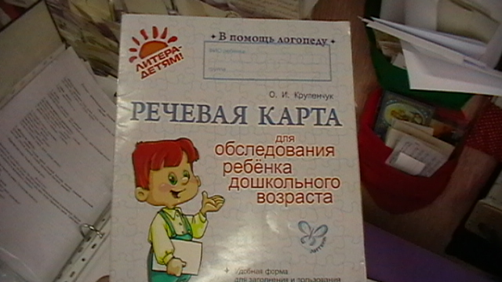


Все дети развиваются по-разному. Причем, это касается как умственного развития, так и физического. Одни начинают ходить и разговаривать раньше, другие позже. Как отмечают врачи, девочки развиваются быстрее мальчиков, хотя, мальчики более активно стараются познавать окружающий мир. Поэтому каких-либо стандартов не существует- есть лишь определенные границы, которые определяют переход нестандартного развития в патологию. Согласно установленным нормам, формирование правильного четкого звукопроизношения у детей заканчивается к 5 годам. Но необходимо помнить, что в данном случае большую роль играет помощь родителей – далеко не всем детям по силам самостоятельно осваивать произношение отдельных сложных звуков родного языка. Не придавая важного значения, вопросу развития речи малыша, взрослые часто игнорируют дефекты речи, будучи уверенным, что все эти недостатки исправятся сами по себе с возрастом. Как правило, самые большие затруднения у детей вызывают произношение шипящих (ш, ж, щ, ч), свистящих (с, сь, з, зь, ц), (р, рь, л, ль).Из-за неправильного произношения ребенок переносит множество огорчений, может стать объектом насмешек. Особенно острой проблемой становится в младших школьных классах, где любое отклонение от привычных норм дети воспринимают довольно агрессивно.
Сверстники быстро замечают искажение звуков, начинают высмеивать этот дефект, постоянно дают замечание взрослые. Все это может привести к серьезным психологическим проблемам – дети чаще всего замыкаются в себе, становятся неуверенными в своих силах, невнимательными, начинают на уроках делать ошибки. И такая, казалось бы, малозначительная проблема превращает жизнь ребенка в кошмар, что оказывает влияние на все его последующие существование.
В случае, если ребенок неправильно выговаривает те или иные звуки, необходимо сразу же обратиться к специалисту. Родители ни в коем случае не должны ругать малыша. В данном случае необходима квалифицированная помощь. Родителям в речевой работе участвовать придется обязательно.

На занятиях: фронтальных, подгрупповых, индивидуальных использовались различные презентации, схемы артикуляционных гимнастик, пособия.
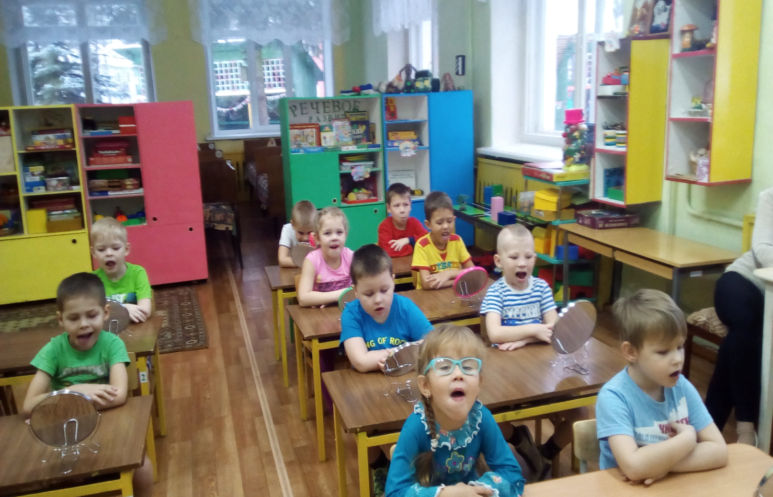

Схемы

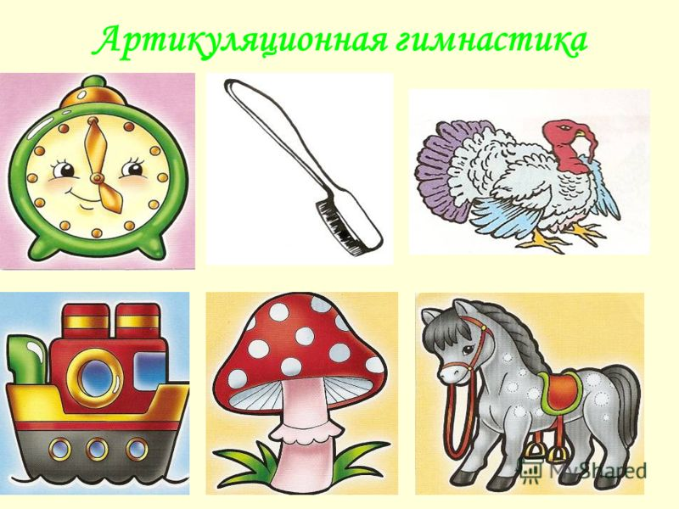

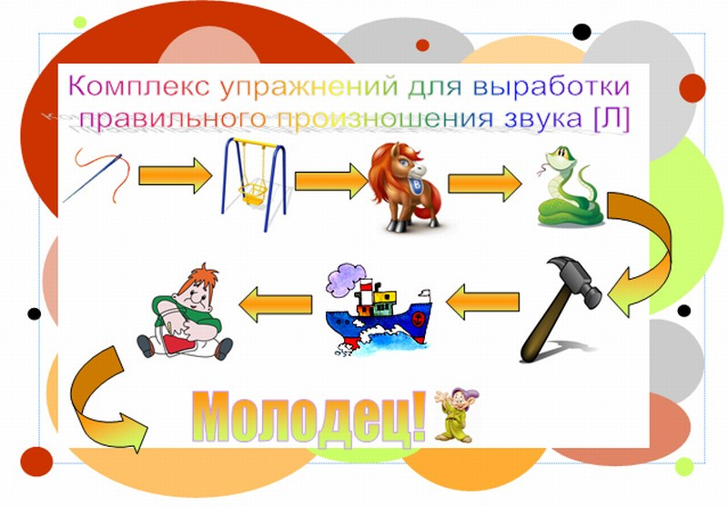

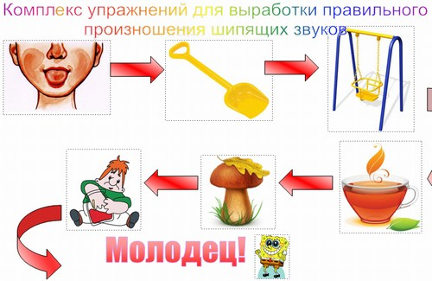

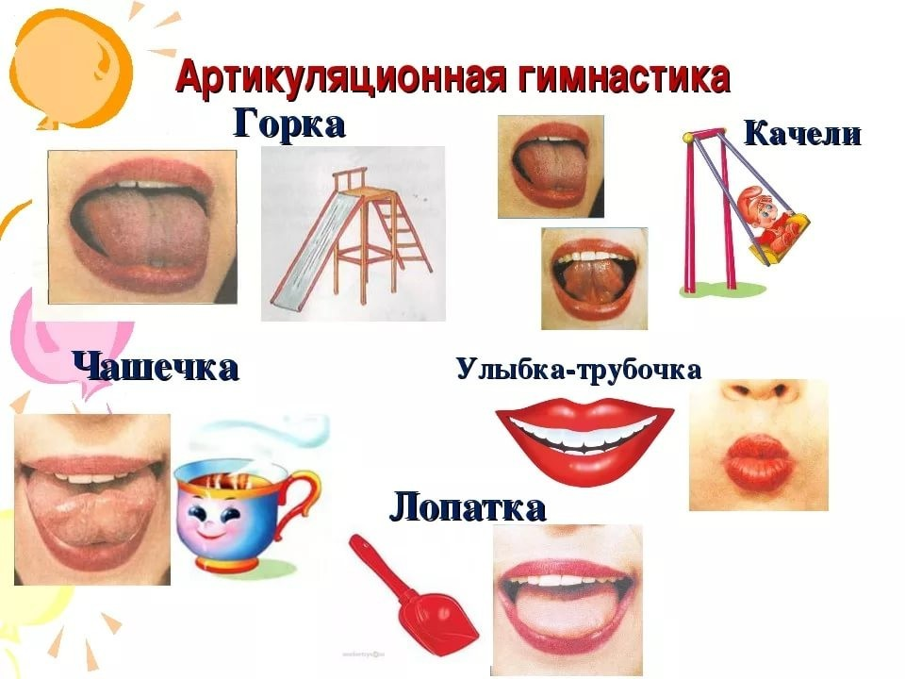

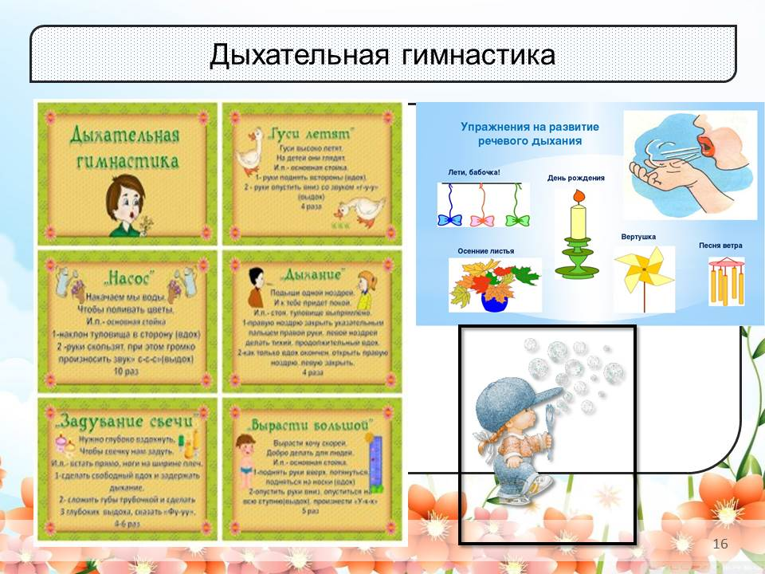

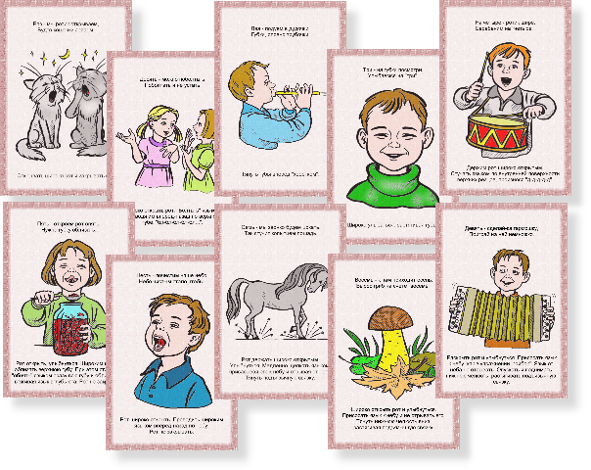

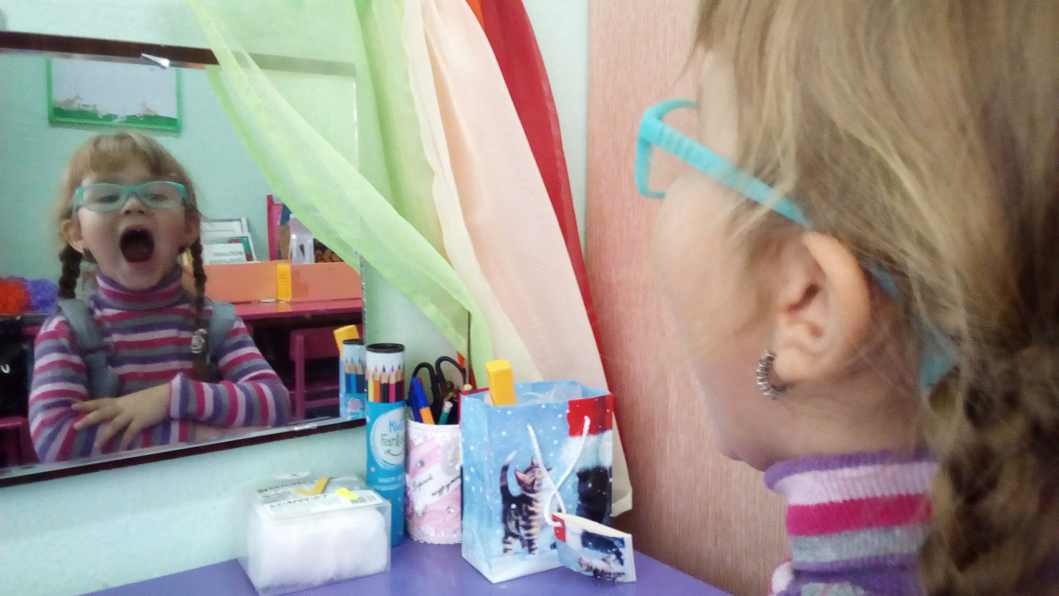

2 этап: основной.
Работа с родителями:
1.Сообщение в рамках родительского собрания «Артикуляционная гимнастика и ее влияние на формирование правильного звукопроизношения».

2. Консультация «Формирование правильного звукопроизношения у детей. Для чего нужна артикуляционная гимнастика?».
3. Индивидуальный показ выполнения упражнений, направленных на выработку артикуляционного уклада определенного звука или группы звуков.
4. Создание буклета "Артикуляционная гимнастика - помощник в постановке звуков»

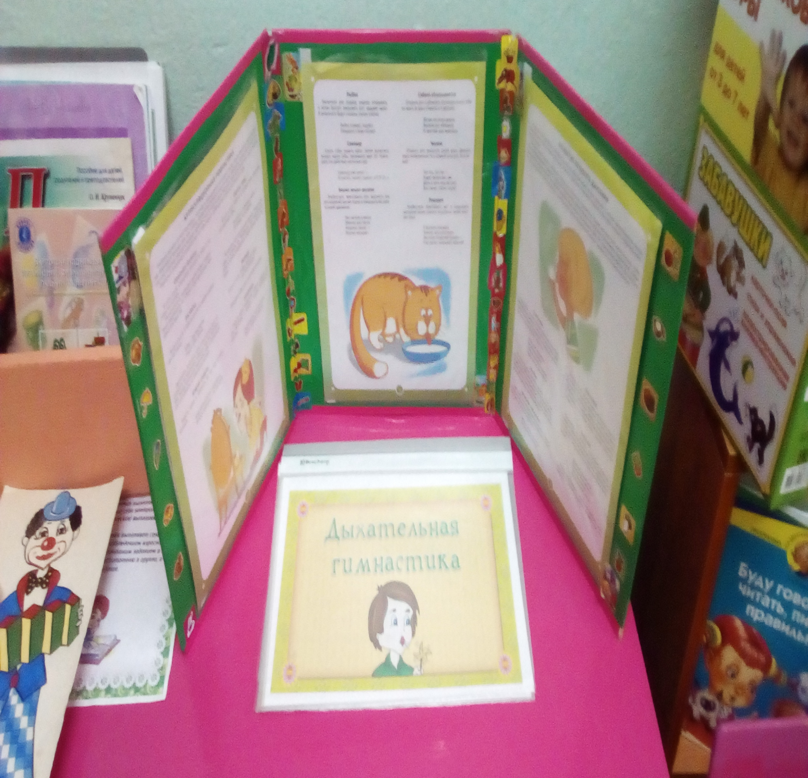

5 Задание родителям подобрать картинки для знакомства с артикуляционными упражнениями и придумать артикуляционные сказки.
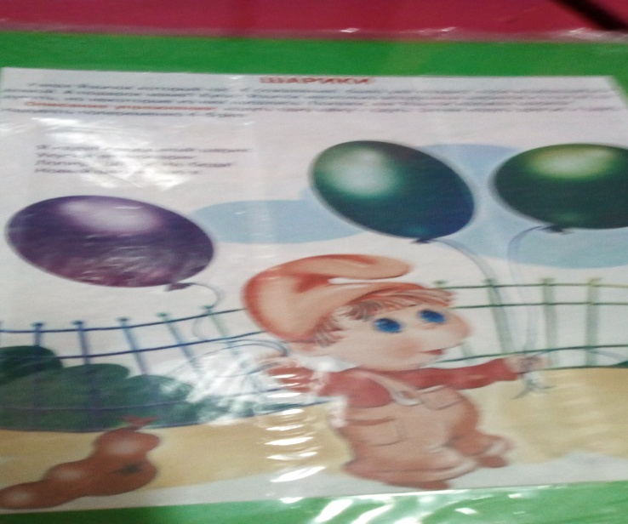
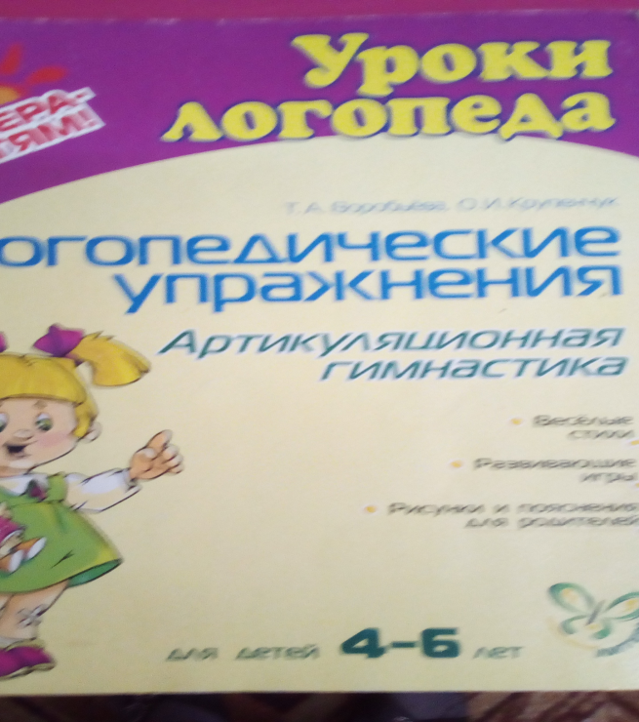

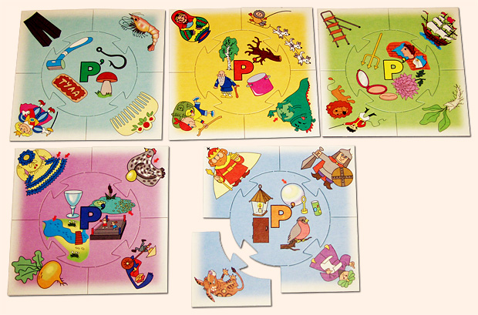



2 Работа с педагогами:
1. Консультация «Нарушения звукопроизношения. Артикуляционная гимнастика и ее значение в развитии речи детей»
2. Изучение основного комплекса артикуляционной гимнастики и комплексов упражнений для правильного произнесения конкретных групп звуков».

3. Составление сборника артикуляционных сказок
4. Изготовление «книжек – самоделок» по артикуляционной гимнастике
5.Изготовление дидактического материала для проведения артикуляционной гимнастики.
6 Изготовление картотеки артикуляционных упражнений


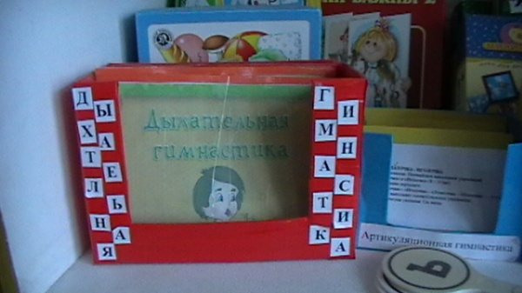

3 Работа с детьми:
1 Знакомство с органами речи с использованием артикуляционных профилей звуков.

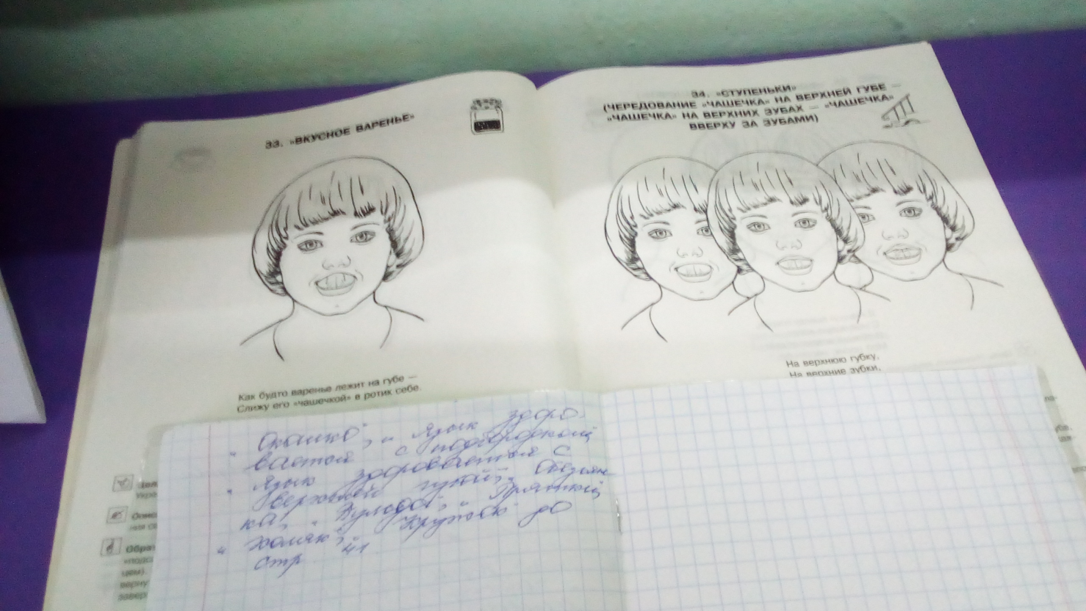

2. Изучение общего комплекса артикуляционной гимнастики и комплекса артикуляционной гимнастики для постановки конкретного звука.
3.Использование артикуляционных кукол «Лягушка», «Утенок», «Змейка» для изучения артикуляционных упражнений
4 Рассказывание и показ артикуляционных сказок: «Сказки о веселом язычке», «Веселые истории для артикуляционной гимнастики», «Веселая артикуляционная гимнастика», «Артикуляционная гимнастика в стихах»
5. Сочинение артикуляционных историй со Смешариками.
6. Подбор картинок для знакомства с артикуляционными упражнениями
7. Изготовление артикуляционных кубиков

8 Просмотр презентаций по артикуляционной гимнастике
3 этап: заключительный.
Итоговая диагностика артикуляционных навыков детей дошкольного возраста.
Обобщение опыта работы по проекту и его представление.
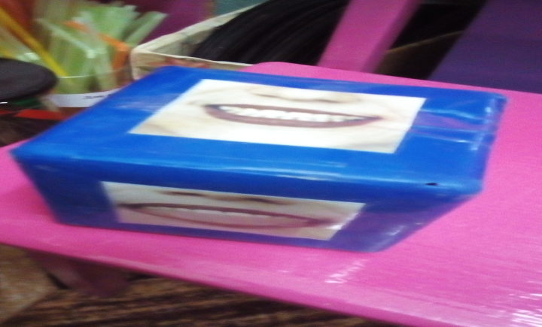

Итоговая диагностика, отображает работу за три месяца, где можно просмотреть на экране звукопроизношения для родителей и педагогов. Можно сделать вывод, что поставлены все звуки у одиннадцати детей, продолжается работа по автоматизации, у трех детей частично поставлены звуки.

